Οδηγίες για δωρεά στο Give & Fund:
Λινκ:
- Πατάμε το πράσινο κουμπί DONATE
- Η πλατφόρμα απαιτεί να κάνουμε εγγραφή – είναι υποχρεωτικό για να μας καταγράψει!
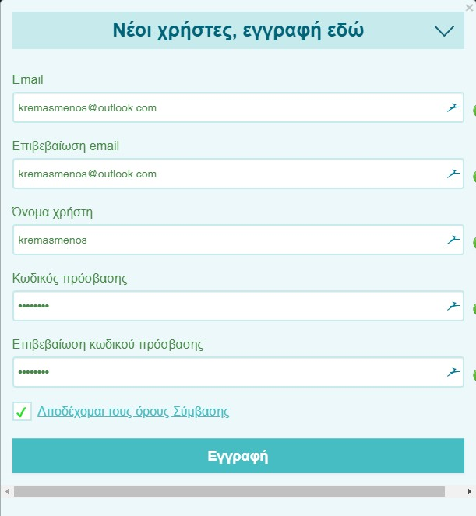
- Αφού ολοκληρωθεί η εγγραφή, εμφανίζεται το μενού όπου σημειώνουμε το ποσό της δωρεάς, το όνομα μας , αν επιθυμούμε να εμφανίζονται τα στοιχεία μας και αν έχουμε έρθει μέσω κάποιου Πρεσβευτή
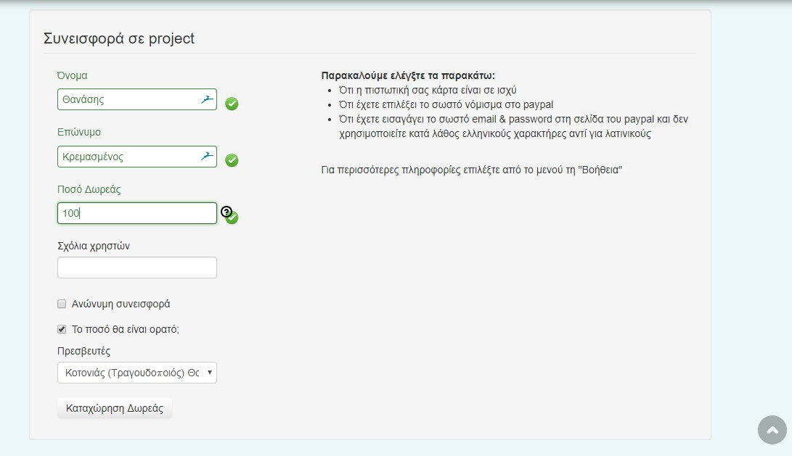
- Κατόπιν πατάμε καταχώρηση δωρεάς και μεταφερόμαστε στο περιβάλλον πληρωμής. Εκεί θα επιλέξουμε εφόσον δεν έχουμε paypal, να γραφτούμε στο paypal (είναι η 2^{η} επιλογή)
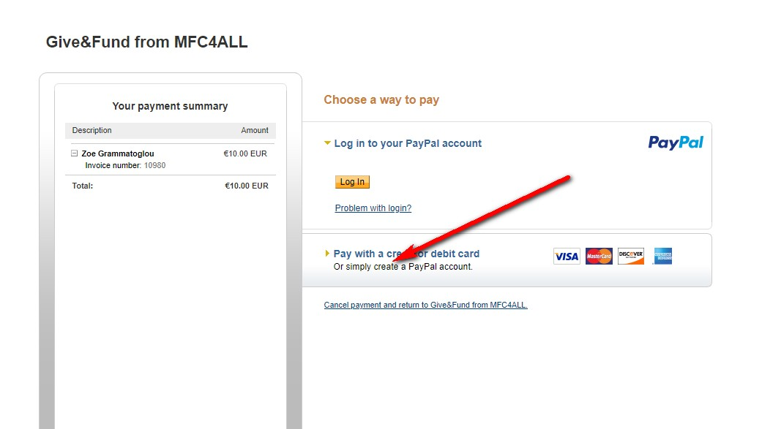
- Κάνουμε την εγγραφή μας (συμπληρώνουμε όλα τα στοιχεία, την κάρτα που θα χρεωθεί και βάζουμε ένα ισχυρό password (τουλάχιστον 8 στοιχεία, γράμματα και αριθμοί) και πατάμε agree..
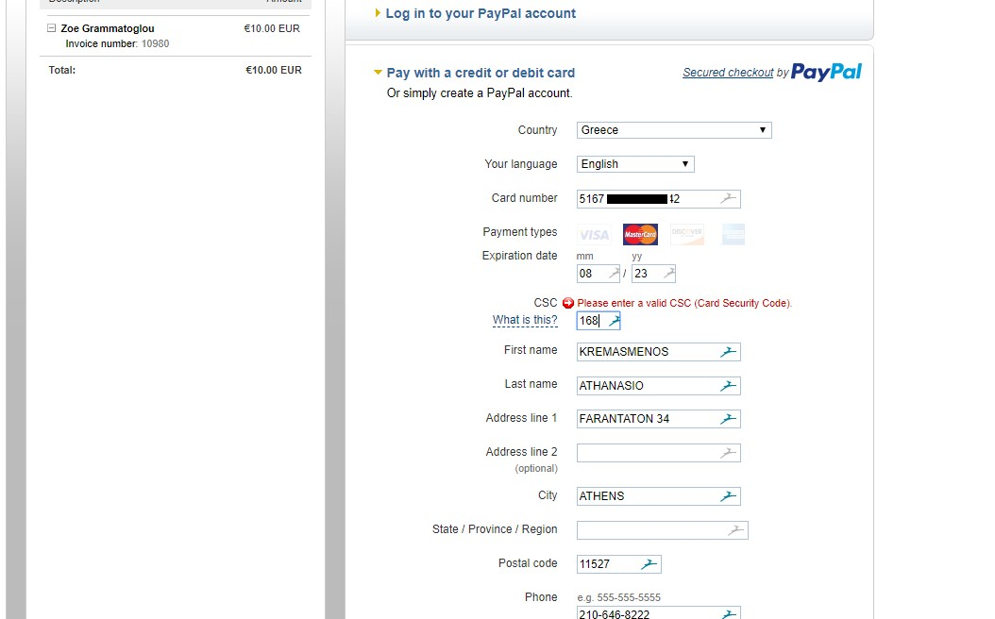

- H πλατφόρμα μας φέρνει σε περιβάλλον να κάνουμε πλέον login στο paypal για να πληρώσουμε

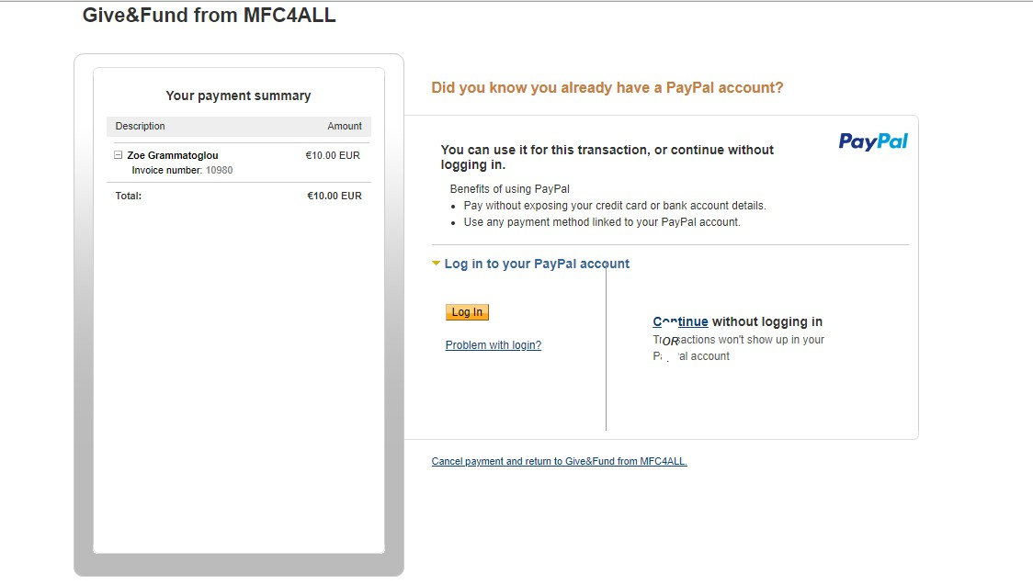
- Βάζουμε τους κωδικούς που ορίσαμε για το paypal και στη τελευταία οθόνη που θα εμφανιστεί πατάμε pay (πληρωμή)

